TIDE POOL 2016年度 SUMMER CAMP in 南伊豆
8月22日出発（月）～8月26日（金）4泊5日
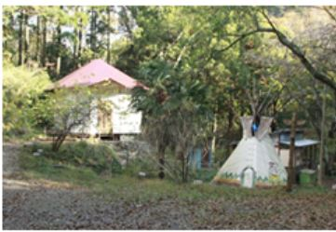
宿泊地：南伊豆 テラ・憩いの里 キャンプ場
テラ・憩いの里
〒415-0303
静岡県賀茂郡南伊豆下賀茂899
TEL:0558-62-3141
FAX:0558-62-3181
受付時間 8:00-20:00

1日目：（22日・月曜日）
集合場所 JR逗子駅
集合時間 0840
0900逗子発→大船→熱海→1207伊豆急下田着予定
途中でお昼を食べますので、昼食のお弁当を持参してください！忘れないように！
捨てられる容器でおねがいします。
買い出し・テント準備・夕飯準備

2日目（23日・火曜日）
午前：「循環する命」 南伊豆林業体験
午後：「頂きますとご馳走様の意味を知る」（株式会社森守代表取締役 黒田利貴夫先生）
活動場所は南伊豆町役場

3日目：（24日・水曜日）
終日：「命を育む」 イルカ飼育員体験＆水族館見学
活動場所：伊豆海中水族館内

4日目：（25日・木曜日）
午前：「命を守る」下田ライフセービングクラブ ライフセービング体験
活動場所：弓ヶ浜予定
午後：下田っ子と交流会＆昼食
活動場所：NanZ Villege

５日目：（26日・金曜日）
午前：撤収準備
午後：1311伊豆急下田発→熱海→大船→逗子1648着予定
（詳細時刻に関してはHP下段から確認お願いします。）

同行スタッフについて
今村直樹 080-5656-1172 oznaoki@ezweb.ne.jp n.imamura@tidepool.jp
下地愛 080-5067-6053 c.shimoji@tidepool.jp
松下かおる

・お振込みについて
下記にお振込みをお願いいたします。または直接お渡しいただいても大丈夫です。

横浜銀行 葉山支店 タイドプール イマムラナオキ
普通口座 6011948
振込み金額は別紙参照してください。

お申込みについて
メールにて参加表明お願いいたします。

2016年8月吉日
TIDE POOL 代表 今村直樹
TEL ：046-877-0650
Mail:n.imamura@tidepool.j
葉山町下山口1535

